附件1
序号 | 设备名称 | 型号规格 | 数量 | 备注（或与参考图相近）
1 | 白色1.2m床  三件套 | 床单180*230cm  被套150*200cm  枕套48*74cm | 10套 | 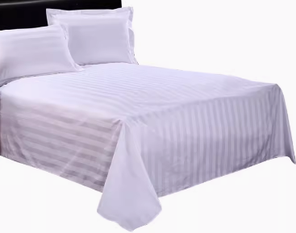
2 | 白色2m床  四件套 | 床单240*270cm  被套220*240cm  枕套48*74cm*2 | 2套 | 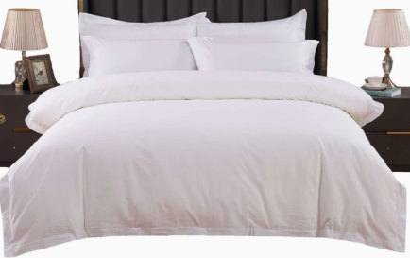
3 | 1.2m床4斤被芯+  枕芯*2 | 被子150*200cm、枕芯48*74cm | 5套 | 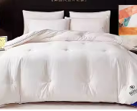
4 | 2m床5斤被芯+  枕芯*2 | 被子220*240cm、枕芯48*74cm | 1套
5 | 酒店地巾 | 200g 50*80cm 白色纯棉 | 4条 | 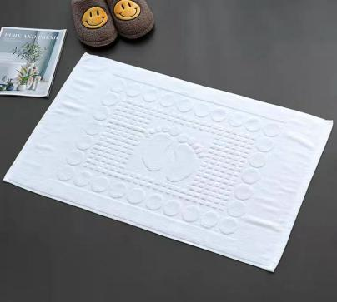
6 | 酒店浴巾 | 500g 70*140cm，白色纯棉 | 20条 | 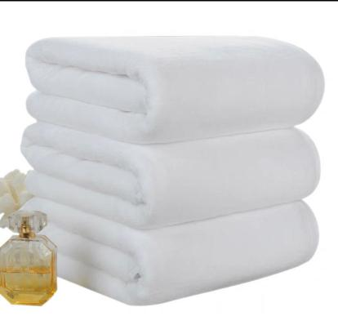
7 | 酒店毛巾 | 35cm*75cm,150g | 20条 | 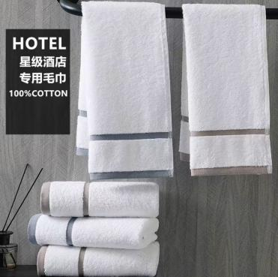
8 | 酒店拖鞋篮 | 35*35*9cm，手提柚木色 | 4个 | 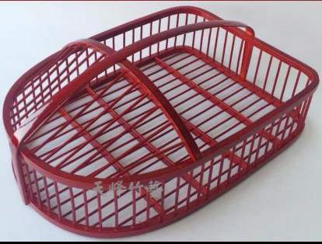
9 | 一次性拖鞋 | 高70*宽65*长120cm | 100双 | 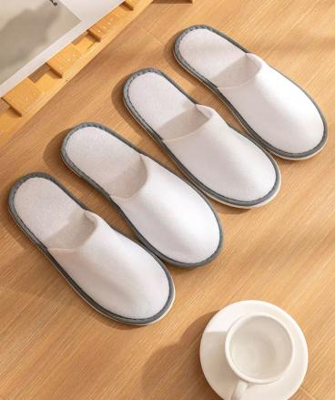
10 | 大圆桌台布 | 上台布方形220*220cm+下台布圆直径320cm | 8套 | 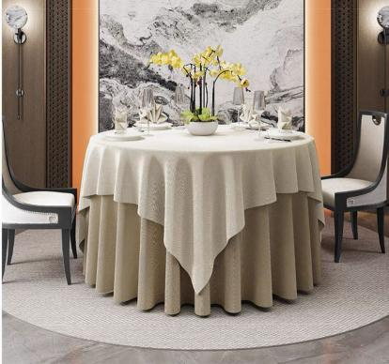
11 | 椅套 | 太阳群款 | 80 | 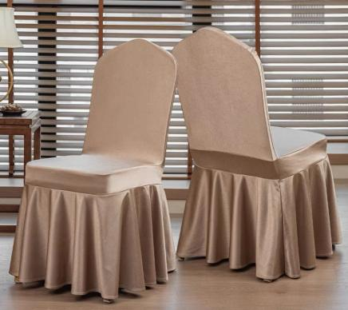
12 | 餐椅 | 软面无扶手椅，椅子总高度95厘米,椅背宽41.4厘  米，椅背长46.5厘米 椅面厚度6厘米 | 30 | 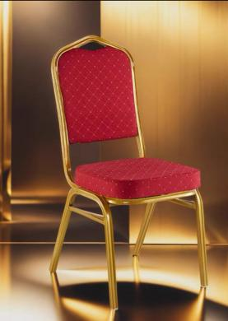
13 | 长柄勺 | 全长20.5厘米，勺子直径长6.8厘米，勺宽4.1厘米 | 50 | 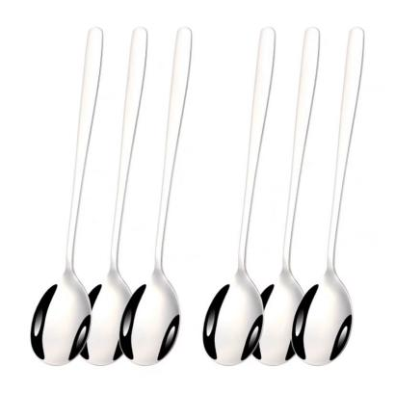
14 | 餐台 | 圆形，直径180厘米、高75厘米 | 2张 | 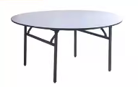
15 | 床垫防滑垫 | 尺寸：120*200cm | 6个 | 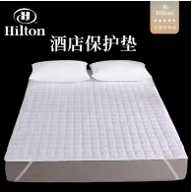
16 | T型尺 | 铝合金加长T型尺 | 6 | 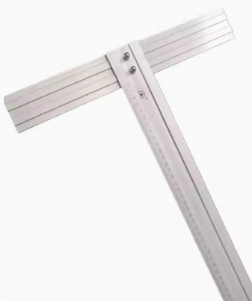
17 | 果篮 | 柳编手提篮藤编 | 2 | 
18 | 熨斗 | 电熨斗最大功率：1000W(含)-1999W(含)  电熨斗类型：有绳熨斗  电熨斗档位选择：3挡以上 | 3个 | 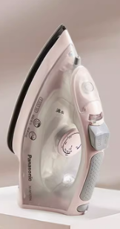
19 | 实训室扩音设备（形体房使用） | 全频音箱2只  1.系统类型：≥6.5寸全频会议音箱  2.频率范围：≥70Hz-19kHz  3.频率响应：≥70Hz-20kHz(±3dB)  4.灵敏度：≥90dB SPL 1w/1m  5.输入阻抗：≥8 ohms  6.额定功率：≥80W  7.最大声压级：≥117dB  8.声场幅射范围：≥90°x55°  9.输入接口：线夹  10.白色，自带音箱壁挂架  带前置功率放大器1台  1. 具有全智能动态压限系统，保护功能一应俱全，短路、过热、过载、过流、输出直流、软启动、电流熔断保护、变压器过热保护功能。  2.≥4路音频信号输入，录音输出，提供≥3组话筒输入,话筒增益、回声、延时、高低音、混响深度，话筒总音量调节；  3.≥1个高通滤波器和1个低通滤波器，调节增益范围-30至+15dB  4.可控制通道的效果比例、话筒音量、音乐音量和效果音量  5.可接插USB卡，可读多种MP3版本和格式，可用遥控控制  6.立体声8Ω(1KHZ 0.1% THD):≥2X100W  7.立体声4Ω(1KHZ 0.1% THD):≥2X200W  8.通道分离度>70dB。  9. 频率响应≤20Hz—≥20KHz(±0.5dB)  10. 互调失真：<0.05%。  11. 具有全智能动态压限系统，保护功能一应俱全，短路、过热、过载、过流、输出直流、软启动、电流熔断保护、变压器过热保护功能；（须提供国家认可的检测机构出具的有效检测报告复印件予以佐证）  12.产品通过“绝缘电阻和抗电强度”测试，检测结果符合GB8898-2011标准和产品质量指标要求。  13. 产品通过“旋钮、把手、操作杆”用试验指和试验探针测试。  一拖二无线话筒1套  1.采用UHF超高频段，比传统的VHF频段干扰更少，传输更可靠：  2.DPLL数字锁相环多信道频率合成技术，在≥50MHZ频率范围内，  3.以≥250KHZ信道间隔，提供多达≥200个信道选择，  4.方便多套机器同时使用，轻松避开各类干扰；  5.先进的自动对频技术，即使将发射机与接收机的频率调乱了，  6.只需轻轻一按，发射机就会自动追锁频率并调整一致，使用方便；  7.系统指标：  频率范围: ≥500-980MHz  调制方式: FM  可调范围: ≥50MHz  信道数目: ≥200  信道间隔: ≥250KHz  频率稳定度:±0.005%  动态范围:≥100dB  音频响应: ≥80Hz-18KHz(±3dB)  工作温度: -10℃ ~+40℃  8.接收机指标：  工作频率: ≥500~980MHz(工作频段：50MHz)  信道间: ≥ 250KHz  接收灵敏度: -95dBm  音频频率响应范围 (+-1dB偏差): 30~20K Hz  信噪比: ≥ 96dB  总谐波失真: ≥0.01%  邻信道选择性（信道间隔600K）: ≥50dB  9.发射器指标：  工作频率: ≥500~980MHz(工作频段：50MHz)  信道间隔: ≥250KHz  输出功率: ≥10dBm  音频频率响应范围 (+-1dB偏差): ≥30~20K Hz  音频动态范围: ≥96dB  总谐波失真: ≥ 0.01%  工作电流(输出功率10dBm): ≥ 115mA | 1套
20 | 行李车 | 规格107x65x185cm，轮子6寸，直径15cm，颜色：钛金色 | 1辆 | 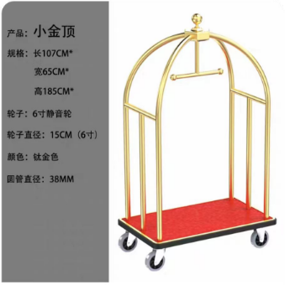
21 | 双边布草车 | 规格143x100x42cm，要求：双边布草车带侧 | 2辆 | 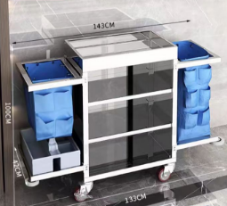
22 | 餐车小推车 | 餐车大小：中号，长85*宽45*高90cm，层距24cm，毛重12kg。 | 2辆 | 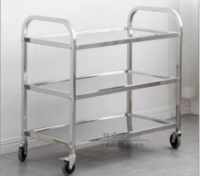
23 | 地毯清洗机 | 干湿两用，功率：2100W，  最大吸入功率：25000Pa。 | 1台 | 